**Framgångar för Västergötlands paragolfare i Stenson Paragolf Challenge**

Den 2–3 juli 2025 samlades Europas främsta paragolfare på The National Golf Resort utanför Malmö för Henrik Stenson Paragolf Challenge – en viktig tävling som främjar inkludering och gemenskap inom paragolfen. Tävlingen spelades parallellt med en juniortävling, vilket skapade en inspirerande atmosfär.

Trots tuffa väderförhållanden med extrem värme och starka vindar lyckades två spelare från Västergötland utmärka sig:

* **Per-Christian Nygren** vann BK1-klassen med 143 slag, tack vare stabilt och mentalt starkt spel.
* **Ida Rosén** tog hem segern i BK2-klassen med 149 slag, och visade stor utveckling efter flera framgångsrika säsonger, inklusive deltagande i Special Olympics.

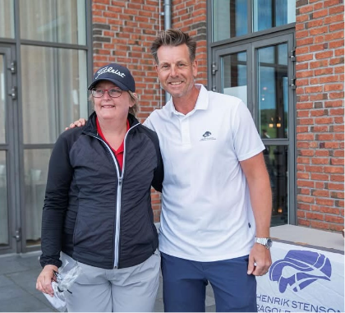 En bild som visar person, klädsel, Människoansikte, person

AI-genererat innehåll kan vara felaktigt.